Czy chcielibyście wrócić do szkolnych ławek? Już 1 września dzięki Nat Geo People przekonacie się, jak bardzo zmieniła się szkoła

Przez ostatnie dwa miesiące korytarze i szkolne ławki świeciły pustkami. 1 września na kanale Nat Geo People zasiądą w nich… dorośli. Zobaczcie, jak odnajdą się w roli uczniów. Czy będą w stanie dostosować się do zasad panujących we współczesnej szkole? Jak wiele zmieniło się przez ostatnie kilkanaście lat? Ten niezwykły eksperyment nie tylko uświadomi, z czym na co dzień w szkole zmagają się dzieci, ale dostarczy też sporej dawki humoru.

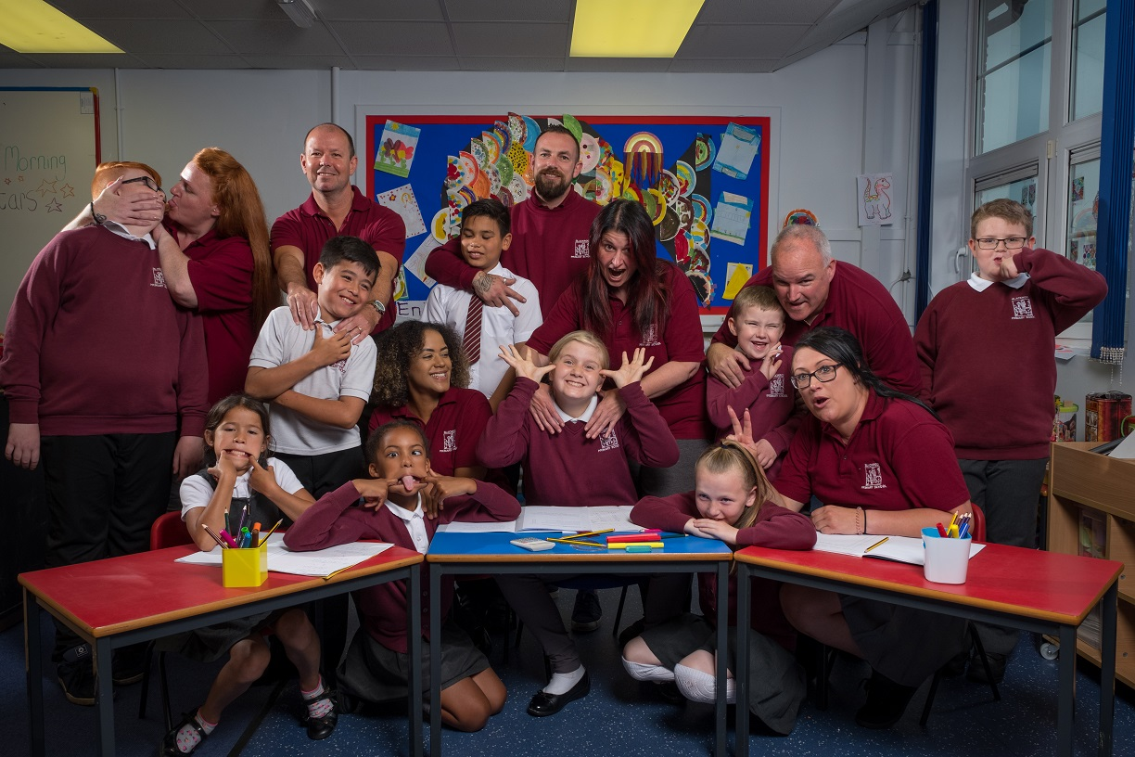

„Niezła szkoła” – premiera w sobotę 1 września od godz. 21:00 na kanale Nat Geo People

W tym eksperymencie szkołę opanują dorośli. I wcale nie chodzi o nauczycieli, ale o rodziców, którzy będą towarzyszyć swoim pociechom w codziennych lekcjach i doświadczać zmian, jakie przez ostatnie lata przeszło szkolnictwo. Znowu będą musieli ubrać się w szkolne mundurki, nosić plecak, pisać sprawdziany i dostosować się do panujących reguł. Dzięki temu na własnej skórze doświadczą tego, z czym na co dzień muszą zmagać się ich dzieci. Ten eksperyment będzie też bardzo cennym doświadczeniem, które poprawi ich relacje z pociechami.
Dorośli będą musieli na nowo nauczyć się nawiązywania relacji z kolegami z klasy. Czy będą patrzeć na status materialny i pochodzenie swoich kolegów? Rodzice będą musieli na nowo odkryć w sobie też talent plastyczny i muzyczny. Czy po tylu latach przerwy będą umieli posługiwać się farbami i pędzlami? Jak uda się im organizacja wystawy własnych prac? Czy będą w stanie wystąpić w przedstawieniu przed całą szkołą? Czeka ich także zupełnie inna lekcja informatyki niż te, w jakich sami mieli okazję uczestniczyć w dzieciństwie. Czy będą w stanie nauczyć się kodowania i stworzyć stronę internetową?
Zobaczcie tę podróż w czasie, która u niejednego rodzica wywoła dreszcze. Ale możecie być pewni - nie zabraknie też naprawdę zabawnych sytuacji.

„Niezła szkoła” – premiera w sobotę 1 września od godz. 21:00 na kanale Nat Geo People

# # #

Nat Geo People to kanał telewizyjny pełen inspirujących historii, opowiadanych przez autentycznych, a przy tym niezwykłych bohaterów. Pokazuje fascynujące kultury, tradycje i niespotykane zjawiska. Zaspokaja ciekawość świata, dostarczając wiele rozrywki i wzruszeń. Jest adresowany przede wszystkim do kobiet. Można w nim zobaczyć m.in. takie serie jak „Dolce vita według Davida Rocco”, „Weterynarz z powołania” czy „Zawód: lekarz”. Na kanale jest także emitowany cykl programów „Idąc własną drogą: kobiety, które inspirują”, przedstawiających niezwykłe kobiety i ich pasję do zmieniania świata.

Kanał Nat Geo People jest dostępny m.in. dla abonentów Cyfrowego Polsatu na pozycji EPG 160 oraz nc+ - na pozycji 141 oraz UPC – na pozycji 373 i 302 i TOYA – na pozycji 342, docierając do ponad 4.5 miliona gospodarstw domowych.

Po udanym debiucie w takich krajach jak: Dania, Niemcy, Włochy czy Turcja kanał Nat Geo People stał się integralną częścią oferty programowej rodziny marek National Geographic. Jego ramówka i oprawa antenowa zaprojektowane zwłaszcza z myślą o kobiecej widowni, idealnie dopełniają ofertę programową kanałów z portfolio FOX Networks Group.

KONTAKT:
Izabella Siurdyna  PR Manager  FOX Networks Group  tel.(+48 22) 378 27 94, tel. kom. +48 697 222 296  email: izabella.siurdyna@fox.com | Olga Kobus  NBS Communications  tel. +48 519 856 375  email: okobus@nbs.com.pl

